Тема недели «День Великой Победы.
Цель: Расширять знания детей о Великой Отечественной Войне, ее героях, военных сражениях, военной технике, памятниках героям ВОВ; воспитывать чувство патриотизма, уважение и заботу о ветеранах, любовь к Родине.
Понедельник  04.05.2020 | 1. Ситуация общения на тему «Великая Отечественная Война».  2.Рассказ.  3. Дин. Упраж.  4. Рассмат.  иллюстраций посвященных ВОВ. | - Прослушать песню «С чего начинается Родина» (стихи М. Матусовского, музыка В. Баснера.  - Рассказ: Был летний воскресный день 22 июня. Ласково светило солнце, согревая землю своими лучами. Люди просыпались, строили планы на выходной день. Ничто не предвещало беды. И вдруг из репродукторов донеслась страшная весть о том, что фашистская Германия напала на нашу страну. Над нашей Родиной нависла угроза потери независимости, свободы. Люди собрались на митинги. Они поклялись все как один встать на защиту Родины. Наш народ с честью выдержал испытание войной. За мужество и отвагу, воинскую доблесть 13 млн. воинов были награждены орденами и медалями, 11 000-удостоины высокого звания Героя Советского Союза. Война унесла более 26 млн. жизней. Каждый из этих людей был нашим соотечественником, чьим-то родным и близким человеком. Это были люди мечтавшие о счастливой жизни своего народа. Родина помнит своих героев. В каждом городе, селе есть памятники героям Великой Отечественной Войны. Есть такие памятники и в нашем городе.  - Динамическое упражнение «Стойкий солдатик».  Дети выполняют движения в соответствии с текстом:  Вот солдатики стоят, начинается парад.  Раз, два, три, четыре, пять – начинаем мы шагать.  Наклонитесь все вперед, а потом наоборот.  Влево-вправо наклонитесь, наклоняйтесь, не ленитесь!  Руки ты прижми к груди да смотри, не упади!  Руки вверх, руки в бок и на месте – скок, скок, скок!  Носом - вдох, а выдох ртом. Дышим глубже… А потом…  Марш на месте не спеша. Вот зарядка хороша.  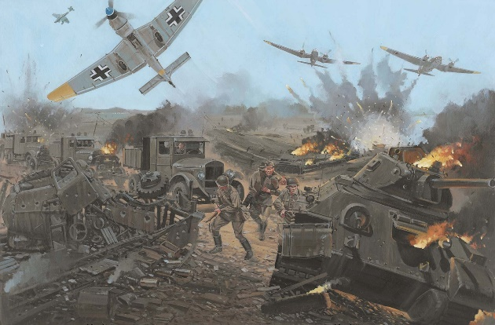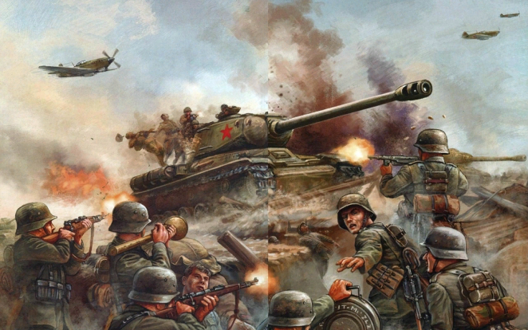  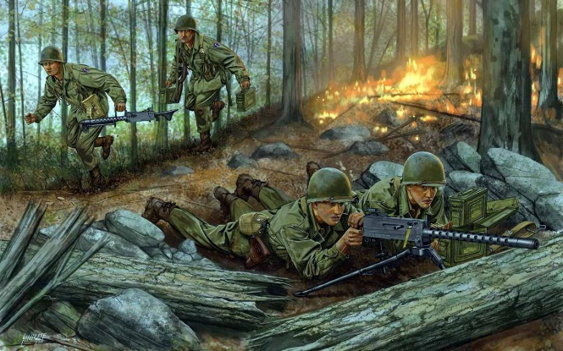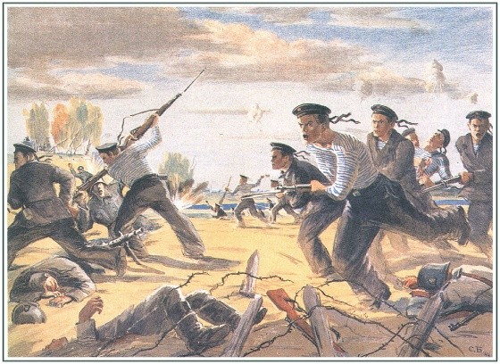  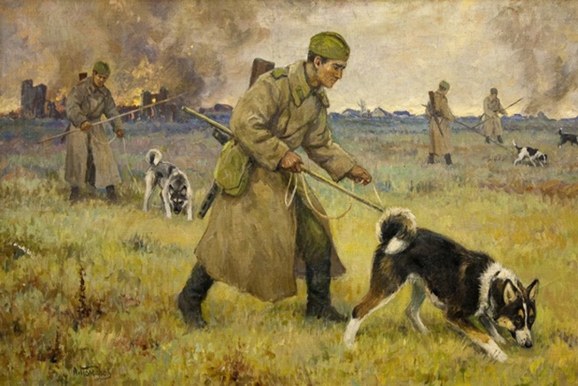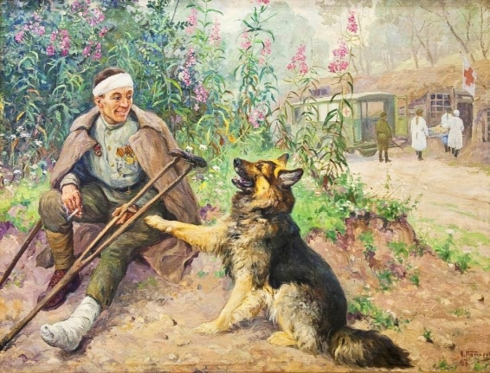  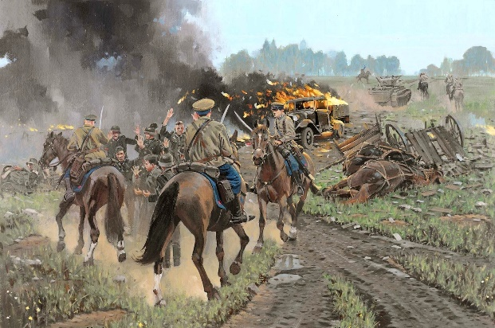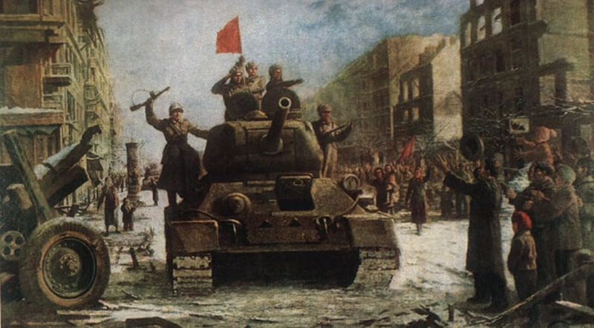
Вторник  05.05.20 | 1. Чтение.  2. Рассказ на тему «Пример героизма – воздушный таран.  3. Физ.мин. | 1. Чтение рассказа С. Алексеева «Первый ночной таран».  2. Один из примеров героизма – воздушный таран. Журналисты-поисковики подсчитали, что в Отечественную войну совершили таран 604 летчика. «Счет воздушным таранам,- пишут историки, - открыл старший лейтенант Иван Иванович Иванов».  Обнаружив налет вражеских бомбардировщиков, идущих на Киев, дежурный офицер объявил тревогу. И. И. Иванов поднял звено в небо. Истребители ударили по бомбардировщикам, шедшим густой колонной. Вероятно, израсходовав все боеприпасы, в условиях явного превосходства противника, Иванов пошел на таран, рубанув, как учили по хвосту. От удара «Хейнкель» стал падать и взорвался на краю аэродрома. Но от удара погиб и наш летчик. И. И. Иванову было присвоено звание Героя Советского Союза.  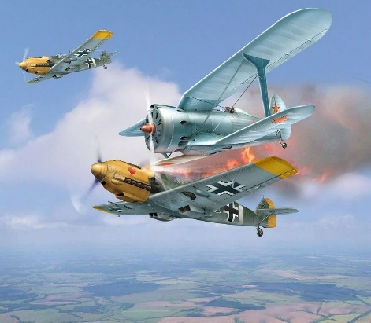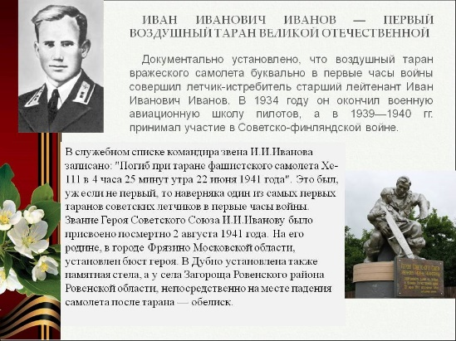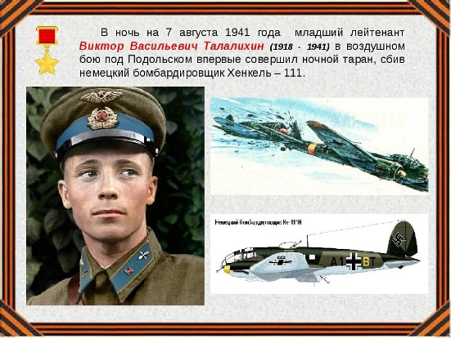  3. Если ты солдатик бравый,  Помаши рукой нам правой.  Если ты солдатик – смелый,  Помаши рукой нам левой.  Если ты солдатик – стойкий,  На одной ноге постой-ка!  Если ты солдатик – стойкий,  На другой ноге постой-ка.  А теперь солдатик бравый,  Маршируем до заставы.
Среда  6.05.20 | 1. Знакомство с пословицами и поговорками о защитниках Родины.  2. Рисование.  3. Заучивание стихотворения. | - За правое дело сражайся смело.  - Нет обороны – заклюют и вороны  - Принял присягу от нее ни шагу.  - Помни присягу в бою: будь стойким в бою.  - Русский солдат не знает преград.  - Российский флот – Родине оплот.  - Смекалка на войне помогает вдвойне.  - У сметливого солдата и рукавица – граната.  - Оружие – сила бойца, используй его до конца.  - Хорош в строю – силен в бою.  2.Рисование на тему «Солдат на посту».  Постараться создавать в рисунке образ воина, передать характерные особенности формы.  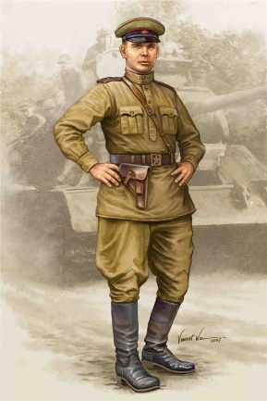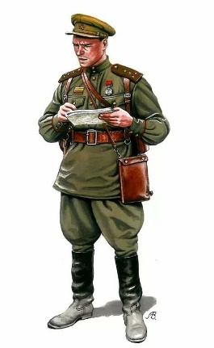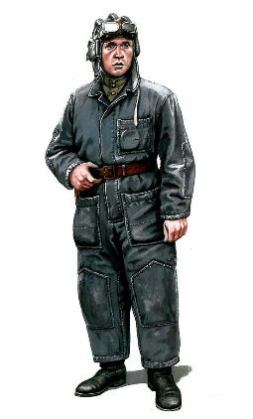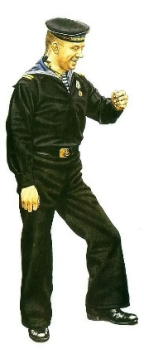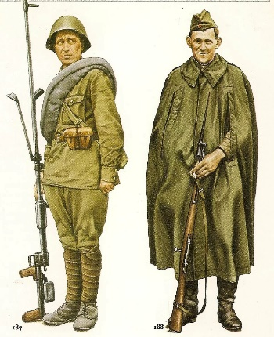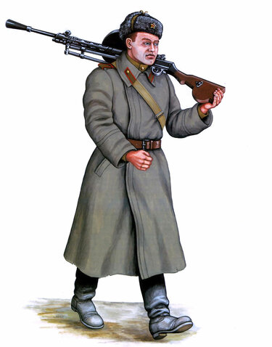  3. «Пусть будем мир».  Пусть пулеметы не строчат,  И пушки грозные молчат,  Пусть в небе не клубится дым,  Пусть небо будет голубым,  Пусть бомбовозы по нему  Не прилетают ни к кому,  Не гибнут люди, города…  Мир нужен на земле всегда.
Четверг  07.05.20 | 1. Семейное развлечение. Разгадывание ребусов на военную тему. Ответы можете присылайте мне в личку !!! Жду!  2. Физ.мин.  3. Рассмат. иллюстраций.  Дети-герои ВОВ. | 1. 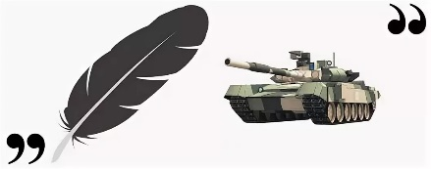 2. 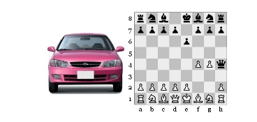 3.  4. 5. 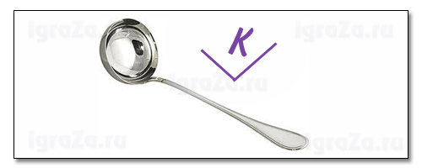 6.  7. 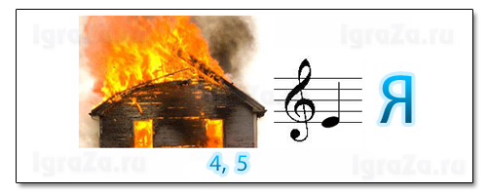  2. Раз – два – аты-баты,  Три – четыре – мы солдаты.  Маршируем, как пехота.  Раз – два – повороты.  В кабину сели, самолета,  Три – четыре, мы пилоты.  Вниз – вверх, вниз – вверх,  Наши крылья лучше всех.  А теперь на кораблях  Мы качаемся в волнах.  Сквозь бинокль в даль посмотрим –  Не легко служить на флоте.  3. 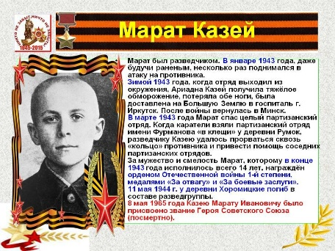 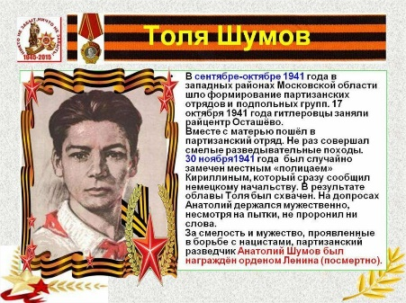 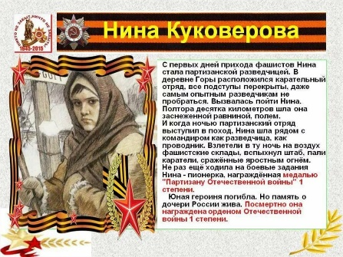  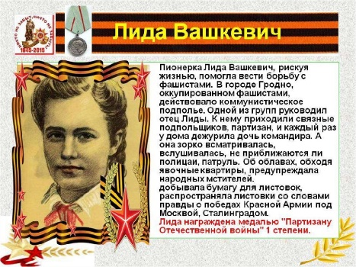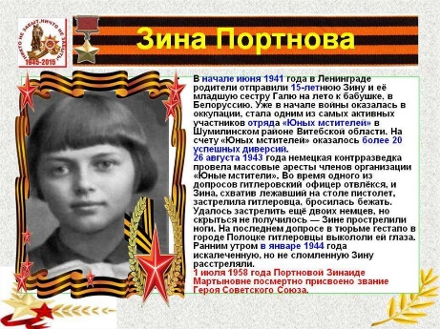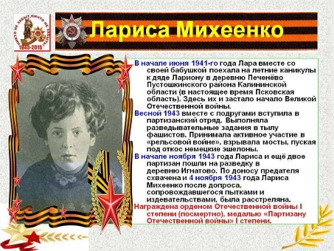  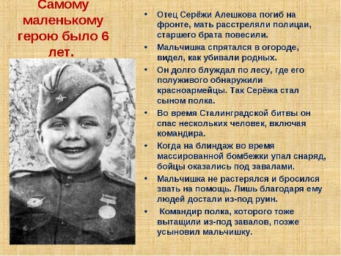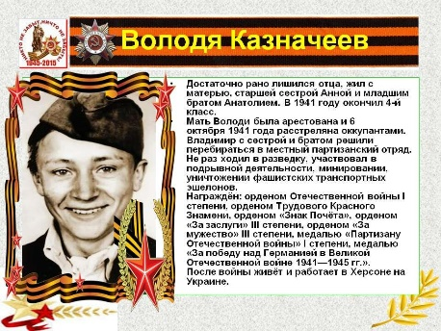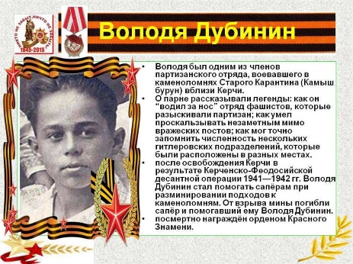
Пятница  8.05.20 | 1. Конструиро-  Вание открытки к  9 Мая.  2.Загадывание загадки.  3. Рисование.  4.Просмотр презентации «День Победы». | - 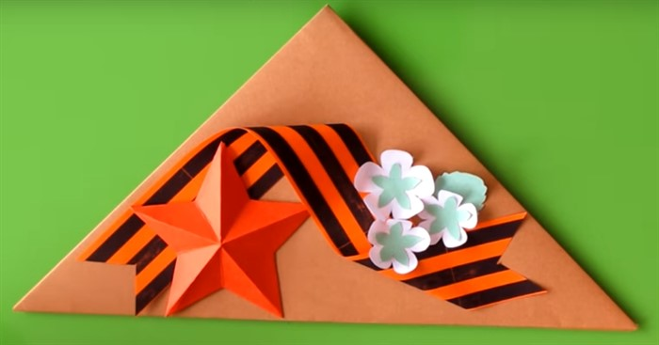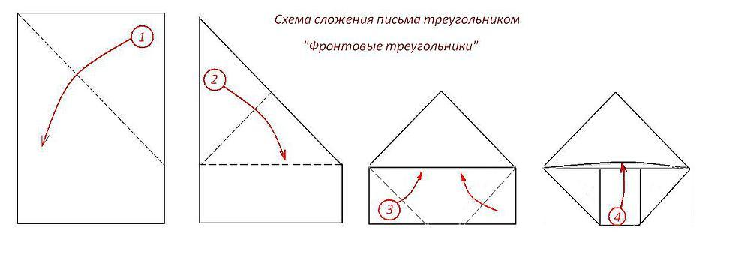  1По шаговая инструкция изготовления конверта.  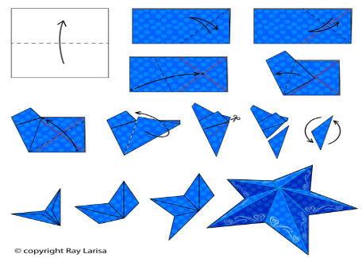  2Пошаговая инструкция изготовления звезды.  - Грянул гром,  Веселый гром,  Засверкало все кругом!  Рвутся в небо неустанно  Разноцветные фонтаны,  Брызги света всюду льют.  Это праздничный….  Слово «салют» означает приветствие. Первый салют Победы был произведен 5 августа 1943 года в честь войск Советской Армии, освободивших от фашистов города Орел и Белгород. С этих пор в нашей стране стало традицией производить салют в дни праздников.  - «Праздничный город и салют над ним».  Спасибо за внимание!  Всем здоровья!

